技术要求及实施要求
- 技术要求
- 产品名称：纯棉中筒袜、船袜
- 价格：130元/份（一份为包含中筒袜10双；船袜10双）
- 数量：870份，以实际采购数量为准
- 参数：
4.1中筒袜要求
参 数 | 中筒袜
面料主材质 | 精梳棉
面料材质成分 | 棉100%
图 案 | 纯色
厚 薄 | 薄款
袜子功能用途 | 抗菌
颜 色 | 云朵白
4.2船袜要求
参 数 | 船 袜
面料主材质 | 棉
面料材质成分 | 棉100%
图 案 | 纯色
厚 薄 | 薄款
袜子功能用途 | 隐形
颜 色 | 云朵白

- 下图为标准图片
5.1中筒袜图示
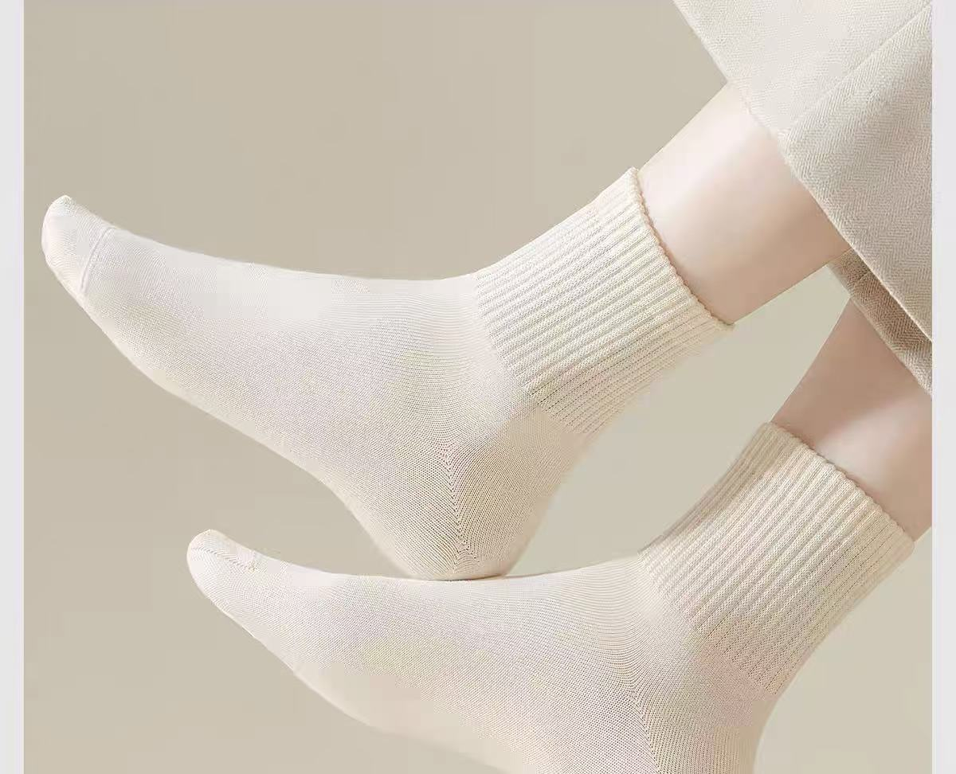
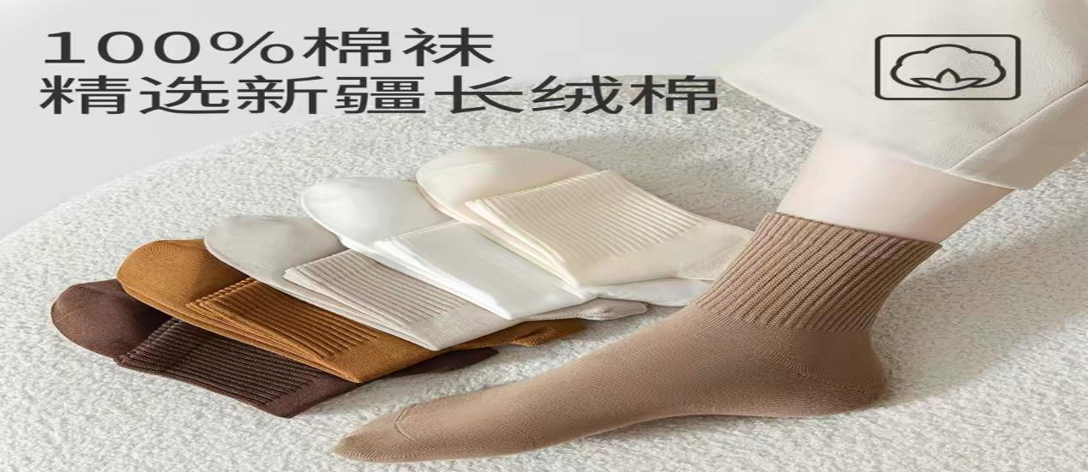
5.2船袜图示
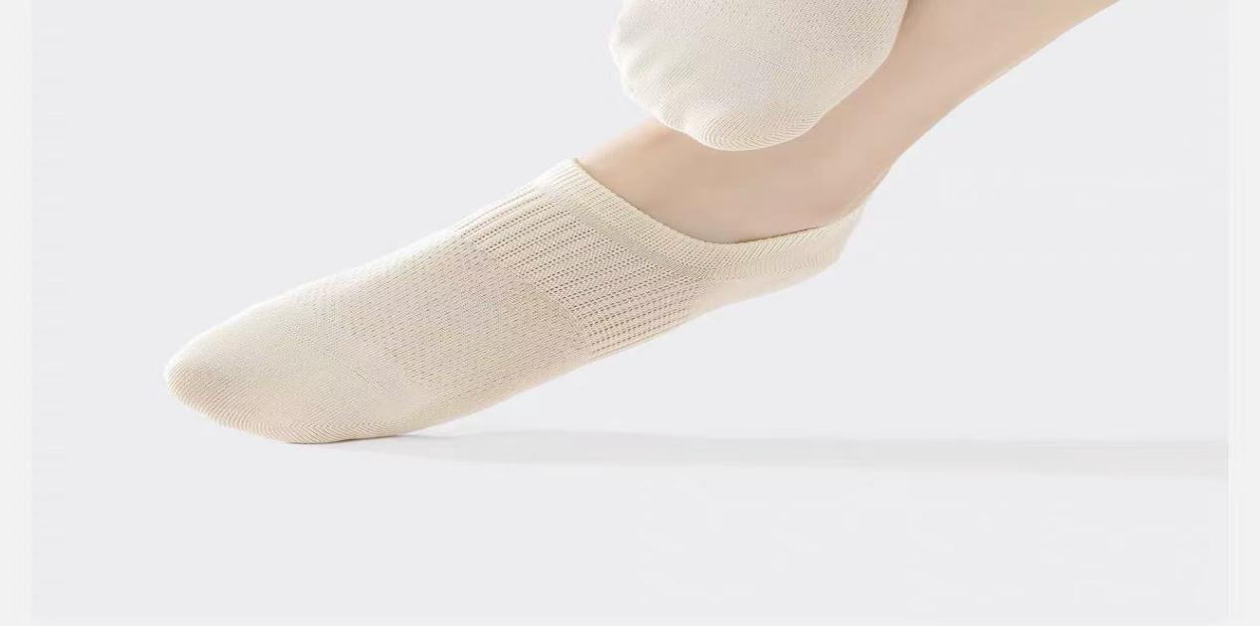
- 商务要求
1、提供产品批次检测报告。
2、到货时间：一周。
3、付款方式：合同履约完毕后采购人一次性支付至合同金额的100%。
4、产品包含运输费用，开票费用。

